 | МИНИСТЕРСТВО НАУКИ И ВЫСШЕГО ОБРАЗОВАНИЯ РФ  ФЕДЕРАЛЬНОЕ ГОСУДАРСТВЕННОЕ БЮДЖЕТНОЕ ОБРАЗОВАТЕЛЬНОЕ УЧРЕЖДЕНИЕ ВЫСШЕГО ОБРАЗОВАНИЯ «ЛИПЕЦКИЙ ГОСУДАРСТВЕННЫЙ ТЕХНИЧЕСКИЙ УНИВЕРСИТЕТ»
Институт | компьютерных наук
Кафедра | автоматизированные системы управления

ЛАБОРАТОРНАЯ РАБОТА № 2
Реализация экспертной системы с использованием обратной цепочки рассуждений
По дисциплине: «Системы искусственного интеллекта»

Студент | ПИ-23-1 |  |  |  | Сорокин В.И.
 | группа |  | подпись, дата |  | фамилия, инициалы
Руководитель

ассистент |  |  |  |  | Первушин О.С.
ученая степень, ученое звание |  |  | подпись, дата |  | фамилия, инициалы

Липецк 2026

1 Постановка задачи
Цель работы — разработать оболочку экспертной системы с обратной цепочкой рассуждений и проверить достижимость заданной целевой ситуации на основе начальной рабочей базы данных и базы правил.
Реализовать обратный вывод от цели к исходным фактам на языке Python.
Хранить правила отдельно от программы, поддерживать их просмотр, добавление, изменение и удаление.
Предусмотреть ввод начального состояния рабочей базы и выбор либо ручной ввод целевой ситуации.
Показать ход доказательства и итоговую рабочую базу. Проверить успешное доказательство, недостижимость цели и неполные данные.

2 Предметная область и рабочая память
Выбрана предметная область лабораторной работы №1 — диагностика неисправностей персонального компьютера. Рабочая память представляет собой словарь пар «Объект=Значение». Для одного объекта хранится одно значение. Начальные факты задаются перед каждой консультацией.
Основной пример начального состояния: Компьютер_включается=да; Экран_черный=да; Звук_загрузки=да; Изображение_на_мониторе=нет.
Целевая ситуация: Диагноз=проверить_видеокарту_кабель_и_монитор. Пользователь также может выбрать другой диагноз из базы или ввести произвольную пару «Объект=Значение».

3 Объекты базы знаний
В таблице 1 приведены объекты рабочей памяти и источники их значений.
Таблица 1 — Объекты рабочей памяти
Объект | Значения или назначение | Источник
Компьютер_включается | да / нет | Начальные факты / ответ
Экран_черный | да / нет | Начальные факты / ответ
Симптом | Промежуточное состояние | Вывод правил
Индикаторы_горят | нет / да | Начальные факты / ответ
Вентиляторы_вращаются | нет | Начальные факты / ответ
Предполагаемая_причина | Промежуточное состояние | Вывод правил
Звук_загрузки | да / нет | Начальные факты / ответ
Состояние_загрузки | Промежуточное состояние | Вывод правил
Сигналы_ошибки | да / нет | Начальные факты / ответ
Изображение_на_мониторе | нет / да | Начальные факты / ответ
Диагноз | Итоговая рекомендация | Вывод правил
Кулер_видеокарты_вращается | нет | Начальные факты / ответ
Розетка_работает | да / нет | Начальные факты / ответ
Кнопка_включения_подключена | нет / да | Начальные факты / ответ
Состояние_изображения | Промежуточное состояние | Вывод правил
Экран_мерцает | да | Начальные факты / ответ
Кабель_неплотно_подключен | да / нет | Начальные факты / ответ
Исходные объекты запрашиваются у пользователя. Объекты, встречающиеся в заключениях правил, доказываются через правила; система не предлагает пользователю подтвердить готовый диагноз.

4 База правил
База знаний хранится в lab2/rules.txt и содержит 20 правил. Условия одного правила объединены связкой «И». Ниже приведены все правила; номера соответствуют порядку в файле.
1. ЕСЛИ Компьютер_включается=да И Экран_черный=да ТО Симптом=изображение_не_появляется
2. ЕСЛИ Компьютер_включается=нет И Индикаторы_горят=нет ТО Симптом=нет_признаков_питания
3. ЕСЛИ Симптом=нет_признаков_питания И Вентиляторы_вращаются=нет ТО Предполагаемая_причина=проблема_с_блоком_питания
4. ЕСЛИ Компьютер_включается=нет И Индикаторы_горят=да ТО Предполагаемая_причина=проблема_кнопки_или_системной_платы
5. ЕСЛИ Симптом=изображение_не_появляется И Звук_загрузки=да ТО Предполагаемая_причина=система_загрузилась_без_вывода_изображения
6. ЕСЛИ Симптом=изображение_не_появляется И Звук_загрузки=нет ТО Состояние_загрузки=система_не_загрузилась
7. ЕСЛИ Состояние_загрузки=система_не_загрузилась И Сигналы_ошибки=да ТО Предполагаемая_причина=сбой_видеокарты_или_POST
8. ЕСЛИ Предполагаемая_причина=система_загрузилась_без_вывода_изображения И Изображение_на_мониторе=нет ТО Диагноз=проверить_видеокарту_кабель_и_монитор
9. ЕСЛИ Предполагаемая_причина=сбой_видеокарты_или_POST И Кулер_видеокарты_вращается=нет ТО Диагноз=проверить_видеокарту_и_ее_питание
10. ЕСЛИ Состояние_загрузки=система_не_загрузилась И Сигналы_ошибки=нет ТО Диагноз=проверить_оперативную_память_и_загрузку
11. ЕСЛИ Предполагаемая_причина=проблема_с_блоком_питания И Розетка_работает=да ТО Диагноз=проверить_блок_питания_и_кабель
12. ЕСЛИ Предполагаемая_причина=проблема_с_блоком_питания И Розетка_работает=нет ТО Диагноз=проверить_розетку_и_сетевой_фильтр
13. ЕСЛИ Предполагаемая_причина=проблема_кнопки_или_системной_платы И Вентиляторы_вращаются=нет И Кнопка_включения_подключена=нет ТО Диагноз=проверить_подключение_кнопки_включения
14. ЕСЛИ Предполагаемая_причина=проблема_кнопки_или_системной_платы И Вентиляторы_вращаются=нет И Кнопка_включения_подключена=да ТО Диагноз=проверить_системную_плату
15. ЕСЛИ Компьютер_включается=да И Экран_черный=нет И Изображение_на_мониторе=да ТО Состояние_изображения=сигнал_изображения_есть
16. ЕСЛИ Состояние_изображения=сигнал_изображения_есть И Звук_загрузки=да ТО Диагноз=явной_неисправности_не_обнаружено
17. ЕСЛИ Компьютер_включается=да И Экран_мерцает=да ТО Симптом=изображение_мерцает
18. ЕСЛИ Симптом=изображение_мерцает И Изображение_на_мониторе=да ТО Предполагаемая_причина=нестабильная_работа_монитора_или_кабеля
19. ЕСЛИ Предполагаемая_причина=нестабильная_работа_монитора_или_кабеля И Кабель_неплотно_подключен=да ТО Диагноз=проверить_подключение_кабеля
20. ЕСЛИ Предполагаемая_причина=нестабильная_работа_монитора_или_кабеля И Кабель_неплотно_подключен=нет ТО Диагноз=проверить_монитор
База отделена от программного модуля. Изменения через редактор сохраняются в rules.txt. Новые имена признаков и заключений не требуют изменения механизма вывода.

5 Архитектура и алгоритм обратного вывода
Программа состоит из загрузчика и анализатора правил, рабочей памяти, рекурсивного механизма backward_chain и консольного интерфейса. Функции load_rules и save_rules читают и сохраняют базу; parse_pair и parse_rule проверяют формат. Меню поддерживает консультацию и редактирование правил. Основные фрагменты программы приведены в приложении А.
1) проверить, содержится ли целевой факт в памяти. Совпадение подтверждает цель, другое значение отклоняет ветвь;
2) проверить повтор цели в текущей ветви рекурсии. При повторе остановить эту ветвь, затем рассмотреть альтернативы;
3) найти правила, заключение которых совпадает с целью. Каждое условие такого правила рекурсивно проверить как подцель;
4) если все условия доказаны, добавить заключение в рабочую память. Если условие опровергнуто, перейти к следующему правилу;
5) для неизвестного исходного объекта при включённом режиме вопросов запросить значение. Пустой ответ означает отсутствие данных;
6) вернуть результат и трассировку. Начальный словарь фактов сохраняется: вывод работает с его копией.
Предусмотрены три результата: цель доказана; цель недостижима в текущей базе; недостаточно данных. Неизвестное значение не приравнивается к ложному. Защита от циклов использует множество целей текущего пути, а отдельное множество unanswered предотвращает повторный запрос пропущенного факта.

6 Блок-схема алгоритма
На рисунке 1 показана проверка цели, а на рисунке 2 — перебор правил. Вопрос можно задать, если этот режим включён и объект не отмечен как пропущенный.
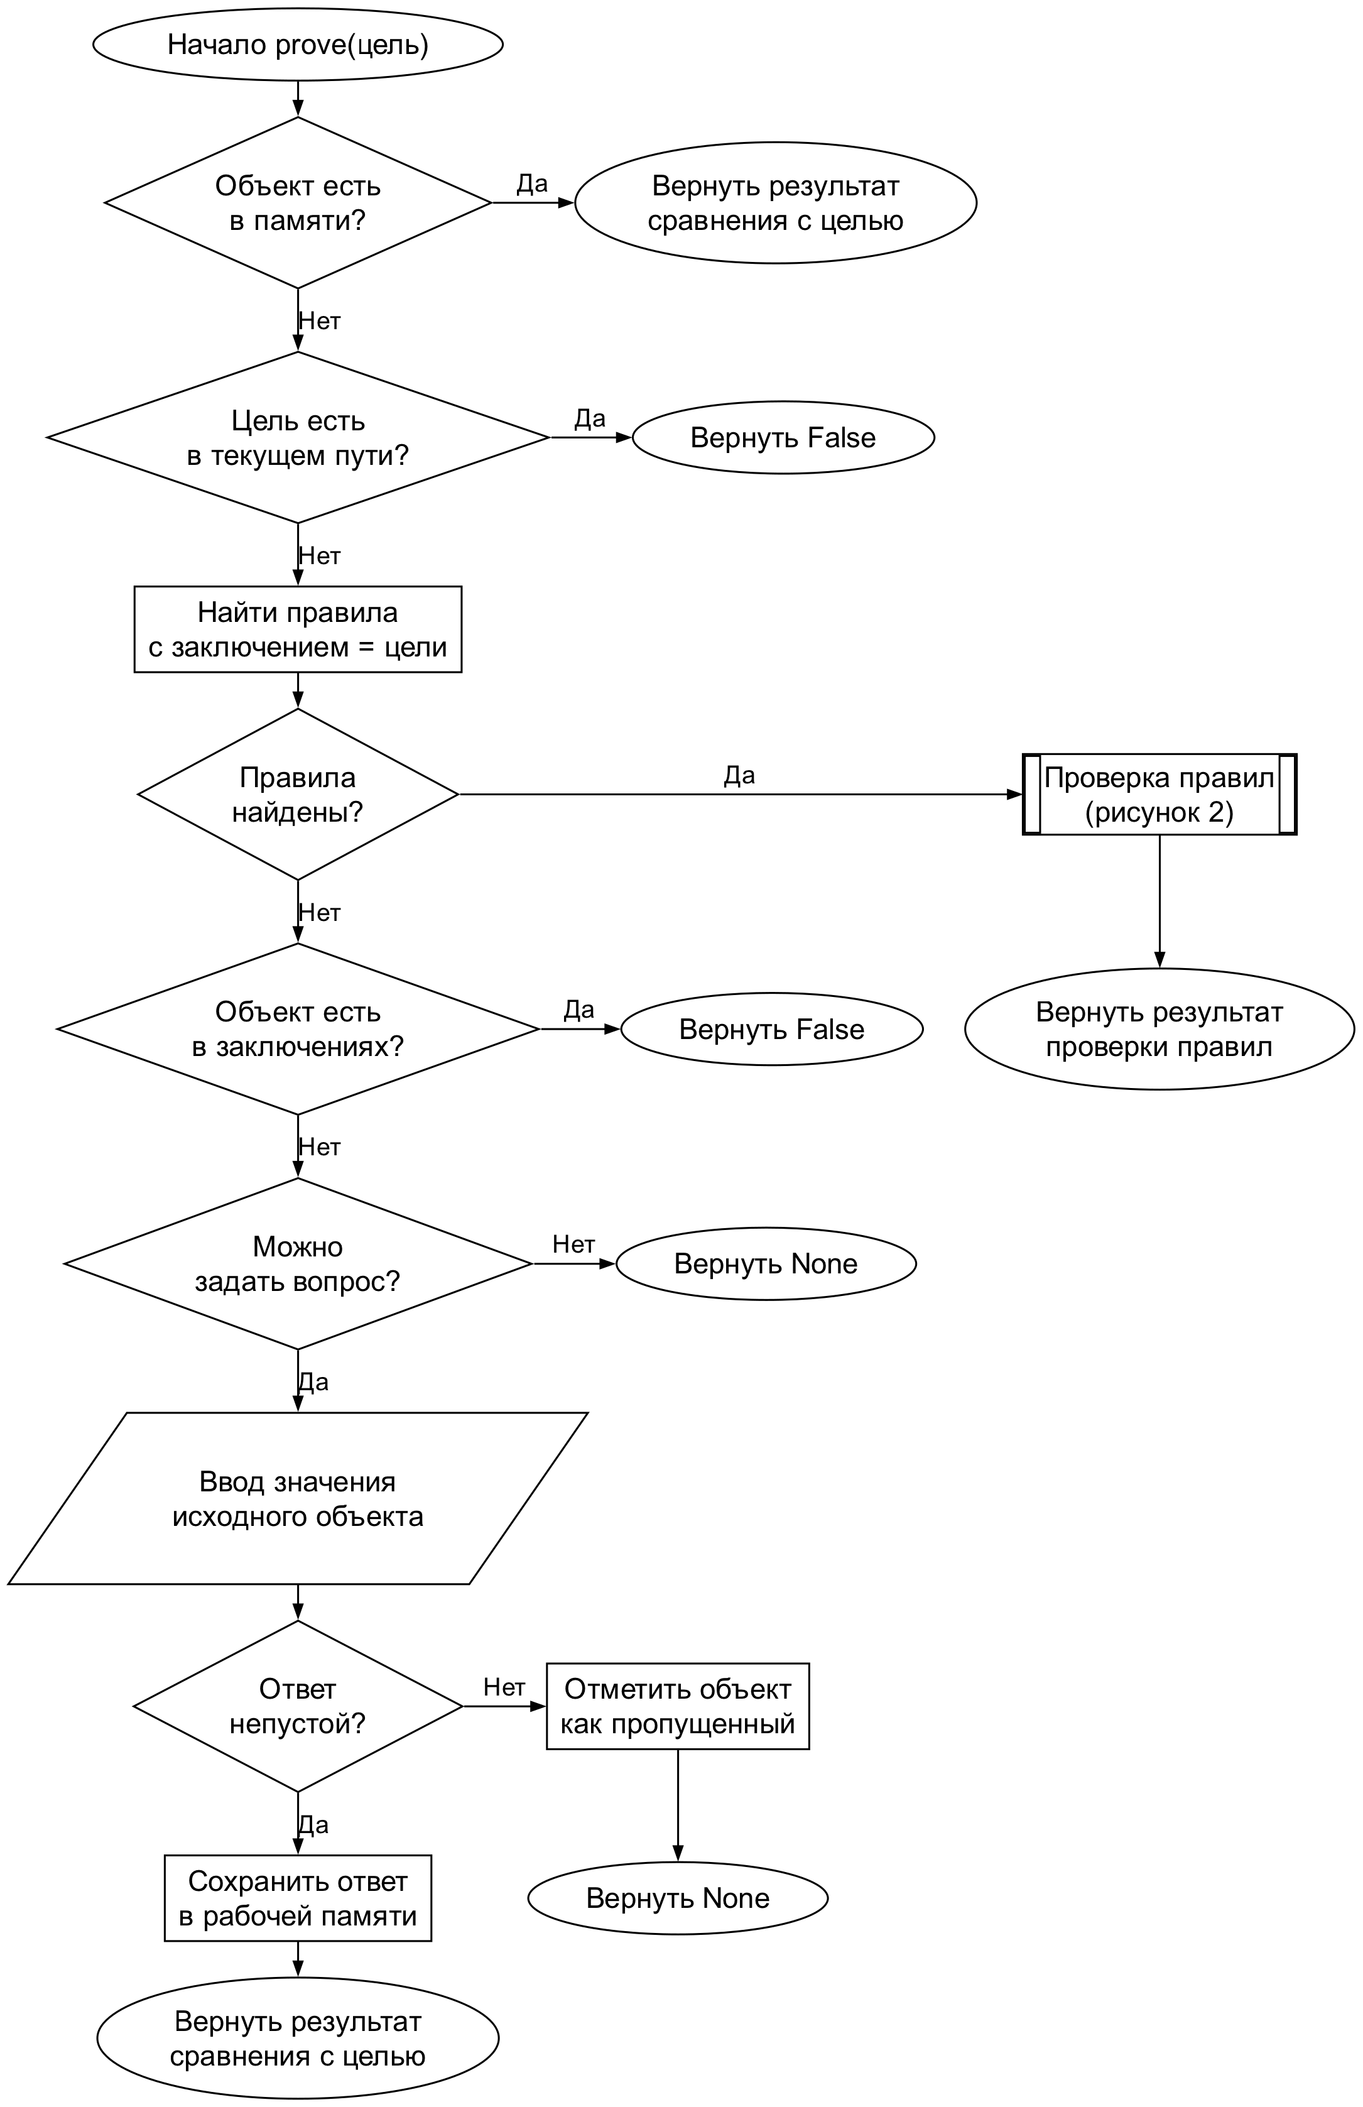
Рисунок 1 — Проверка цели и запрос исходных фактов

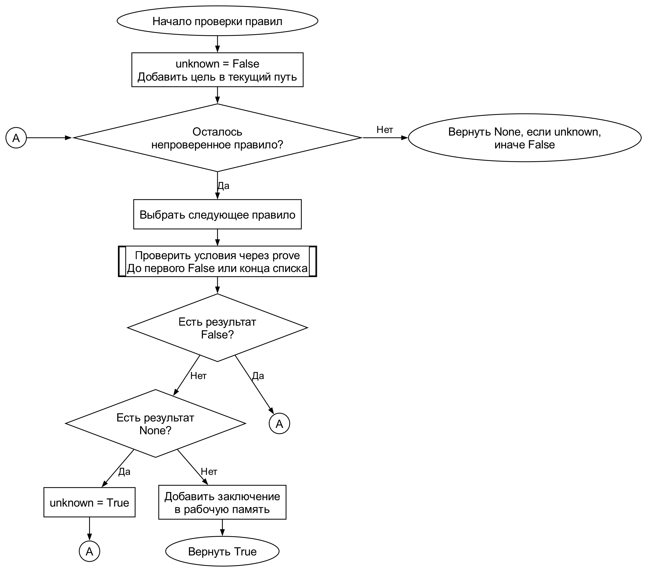
Рисунок 2 — Перебор правил и рекурсивная проверка условий

Соединители А обозначают переход к проверке следующего правила. True — доказано; False — недостижимо; None — недостаточно данных.

7 Результаты тестирования
Проверки выполнены на базе из 20 правил. Для основного диагноза поиск идёт от правила 8 к правилу 5, затем к правилу 1. После подтверждения исходных фактов заключения добавляются в порядке 1 → 5 → 8.
В таблице 2 приведены результаты проверки целевых ситуаций.
Таблица 2 — Результаты проверки целевых ситуаций
Тест | Изменение исходных данных | Полученный результат
1 | Полный набор из раздела 2 | Доказано
2 | Звук_загрузки=нет | Недостижимо
3 | Пустая база, вопросы отключены | Недостаточно данных
4 | Неизвестное значение Диагноз | Недостижимо
Дополнительно выполнено семь автоматических тестов: многошаговое доказательство и сохранность начальных фактов; противоречие; неполные данные; запрос только нужных исходных объектов; цикл с альтернативой и без неё; альтернативное правило после неизвестной ветви; диагностика питания. Все семь тестов пройдены.
Команда проверки: python3 -m unittest discover -s lab2 -v. Полные примеры консольных запусков находятся в sample_run.txt.

7.1 Доказательство цели
На рисунке 3 приведена трассировка обратного вывода для теста 1.
Цель: Диагноз=проверить_видеокарту_кабель_и_монитор
Начальные факты: Компьютер_включается=да; Экран_черный=да; Звук_загрузки=да; Изображение_на_мониторе=нет.
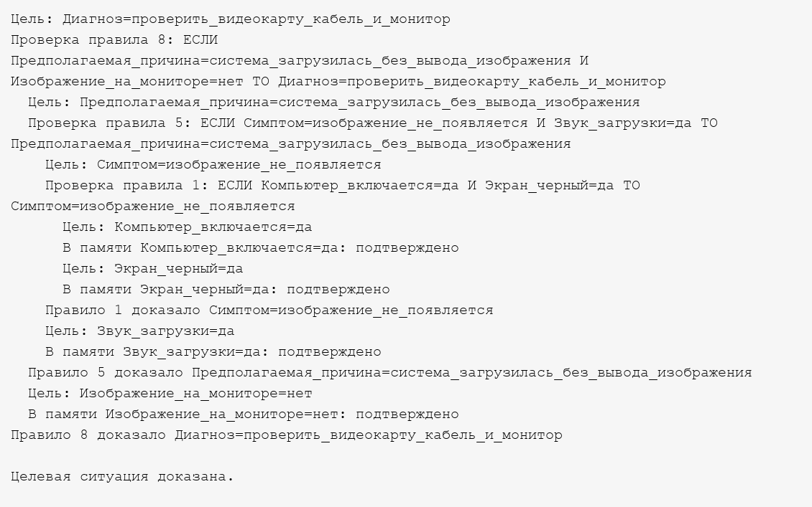
Рисунок 3 — Фактическая трассировка вывода для теста 1
Результат: Целевая ситуация доказана.

7.2 Противоречие исходным фактам
На рисунке 4 приведена трассировка обратного вывода для теста 2.
Цель: Диагноз=проверить_видеокарту_кабель_и_монитор
Начальные факты: Компьютер_включается=да; Экран_черный=да; Звук_загрузки=нет; Изображение_на_мониторе=нет.
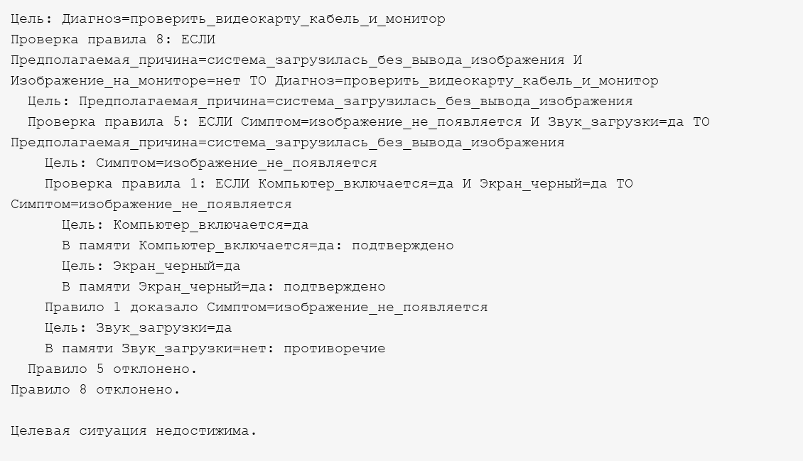
Рисунок 4 — Фактическая трассировка вывода для теста 2
Результат: Целевая ситуация недостижима.

7.3 Недостаточно данных
На рисунке 5 приведена трассировка обратного вывода для теста 3.
Цель: Диагноз=проверить_видеокарту_кабель_и_монитор
Начальные факты: пустая рабочая база.
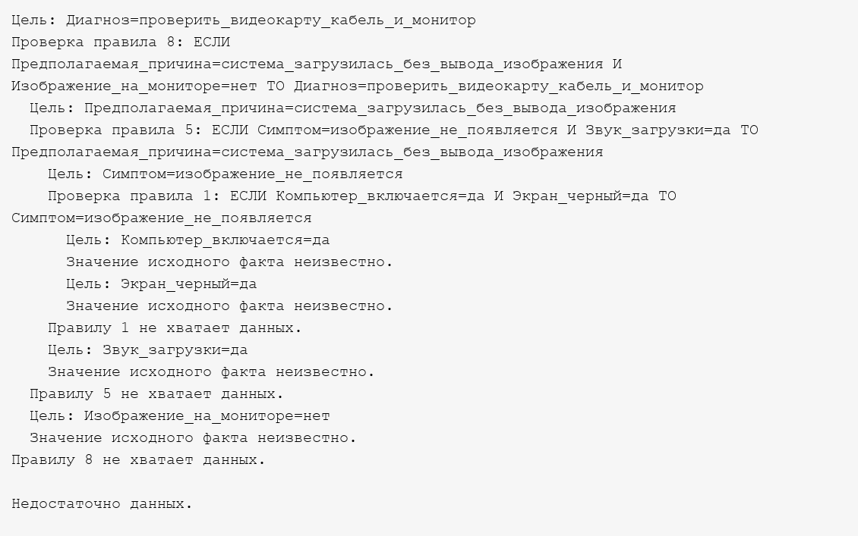
Рисунок 5 — Фактическая трассировка вывода для теста 3
Результат: Недостаточно данных.

7.4 Несуществующий диагноз
На рисунке 6 приведена трассировка обратного вывода для теста 4.
Цель: Диагноз=несуществующий_диагноз
Начальные факты: Компьютер_включается=да; Экран_черный=да; Звук_загрузки=да; Изображение_на_мониторе=нет.
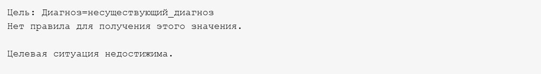
Рисунок 6 — Фактическая трассировка вывода для теста 4
Результат: Целевая ситуация недостижима.

Заключение
Разработана оболочка экспертной системы с обратной цепочкой рассуждений для диагностики компьютера. Реализованы ввод начальных фактов, задание цели, рекурсивная проверка подцелей, запрос неизвестных исходных признаков, защита от циклов и редактирование отдельной базы правил. На тестовых примерах продемонстрированы доказательство и недостижимость цели, а также обработка неполных данных. Автоматические проверки подтвердили работу нескольких диагностических ветвей и альтернативных правил.

Приложение А
(справочное)
Основные фрагменты программы
Полная программа находится в lab2/main.py; база знаний — в lab2/rules.txt; проверки — в lab2/test_main.py; примеры консультаций — в lab2/sample_run.txt.
Запуск из корня проекта: python3 lab2/main.py. Требуется Python версии 3.10 или новее. Сторонние библиотеки для работы экспертной системы не требуются.
Вызов механизма обратного вывода
result, memory, trace = backward_chain(
rules, facts, goal,
ask_fact if interactive else None
)
Рекурсивная проверка условий и добавление заключения
for index, rule in candidates:
log(f"Проверка правила {index}: {rule}")
outcomes = []
for condition in rule.conditions:
outcome = prove(condition, visiting | {target}, depth + 1)
outcomes.append(outcome)
if outcome is False:
break
if False in outcomes:
log(f"Правило {index} отклонено.")
elif None in outcomes:
unknown = True
log(f"Правилу {index} не хватает данных.")
else:
memory[name] = value
log(f"Правило {index} доказало {label}")
return True

